**BÓNG ĐÈN LED TUÝP 9W - 90 Lm/W**

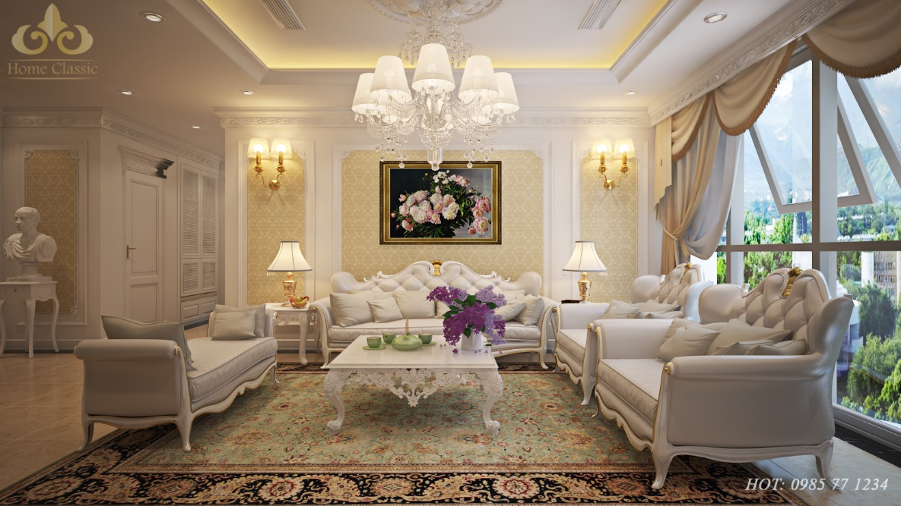

THÔNG SỐ KỸ THUẬT

|  |  |
| --- | --- |
| Công Suất | 9w |
| Chip LED | Epistar - Taiwan |
| Hệ Số Công Suất | Cos Ø ≥ 0.93 |
| Dòng Ra | 0.3A±5% |
| Điện Áp Vào | 100÷240V / 50Hz |
| Quang Thông | 90 Lm/W |
| Hệ số hoàn màu | CRI > 80 |
| Nhiệt độ làm việc | (-10 ÷ 50)°C |
| Kích thước (mm) | L600 |

